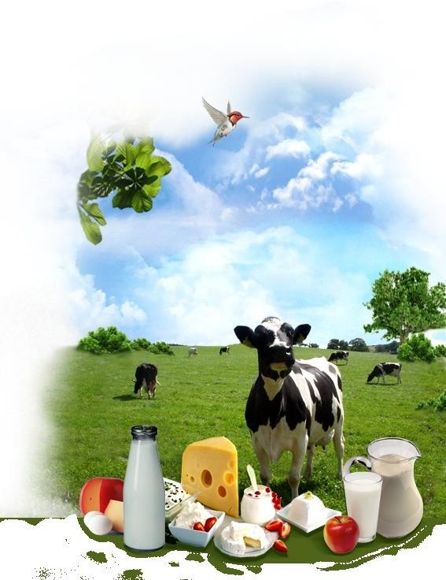
Составила воспитатель: Масычева О.Ю.

Опыт 1. Тайное послание, написанное молоком  Взять тонкую кисточку или ватную палочку и написать или нарисовать что-нибудь на обычном листе бумаги молоком. Когда надпись высохнет, она станет практически не видна. Чтобы буквы проявились, нужно нагреть лист бумаги над свечкой или прогладить его утюгом. И тогда молочные буквы потемнеют и станут видны. Это происходит от того, что молоко подгорает при температуре гораздо меньшей, той, при которой горит бумага. Поэтому места, на которых есть молоко, уже почернеют, а бумага еще останется белой.  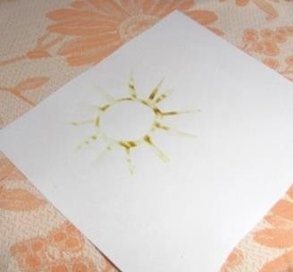 | Опыт 2. Сворачивание молока под воздействием кислоты Большинство фруктов и ягод содержат в себе кислоту. И эта кислота вызывает сворачивание белка в молоке. Если в чайную ложку с молоком капнуть гранатовый (яблочный, вишневый и т.п.) сок, то можно увидеть, как молоко поменяет свою структуру. У некоторых людей сочетание фруктов или сока с молоком может вызвать расстройство желудка.  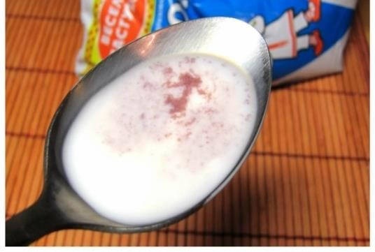
Опыт 3. Скисание молока  Поставить молоко в теплое место и подождать сутки. За это время молочно- кислые бактерии размножатся в молоке так, что продукты их жизнедеятельности создадут кислотную среду. Тогда белок в нем свернется и из молока получится простокваша.  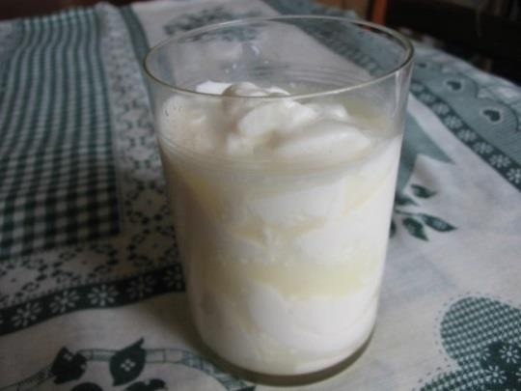 | Опыт 4. Делаем творог из простокваши  Скисшее молоко - простоквашу (можно воспользоваться и кефиром) надо поставить на огонь. При нагревании белок, находящийся в молоке, сворачивается и образует белые сгустки. Чтобы отделить их от остальной жидкости, содержимое кастрюльки нужно процедить сквозь ткань. В результате на ткани останется густая масса, практически полностью состоящая из белка казеина – творог.  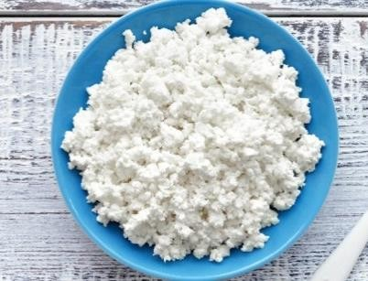

Опыт 5. Узоры в молоке  В плоскую тарелку надо налить молоко и дождаться, пока оно успокоится. На него осторожно капнем несколько капель пищевых красителей. А потом осторожно дотронемся до центра тарелки ватной палочкой, смоченной в жидкости для мытья посуды. Мыло, расщепляя жиры, вызовет в тарелке настоящую бурю, которая заставит краски разметаться причудливыми узорами.  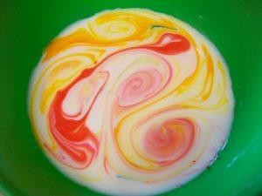 | Опыт 6. Казеиновый клей.  Нежирный творог нужно протереть через сито и промыть теплой водой, а затем по каплям добавлять в него нашатырный спирт, пока не получится студенистая консистенция. Теперь этим клеем можно подклеить сломанную спинку у детского стульчика, приклеить ножку кукольному шкафчику или склеить деревянную рамку для фотографий.  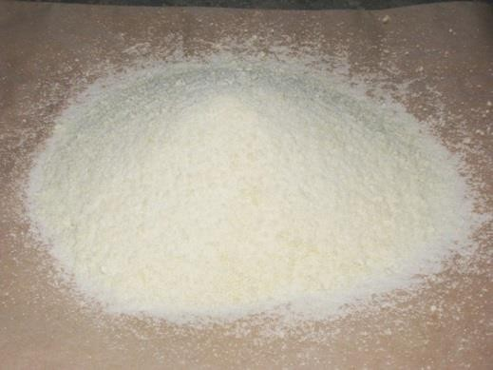
Опыт 6. «Резиновые» кости  Мы знаем, что молоко содержит много кальция, которое в организме используется по большей части для роста и  укрепления костей. Что же будет с костями, если их лишить  кальция? Итак, берем куриную кость, хорошо ее промываем и очищаем от остатков мяса и хрящей. Кладем ее в банку, заливаем уксусом и оставляем на несколько дней. Через 3-4 дня кость становится «резиновой», очень гибкой и мягкой. А все дело в том, что уксус растворил кальций, содержащийся в кости.  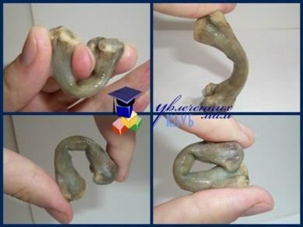 | Опыт 7. Сливочное масло из молока  Для получения сливочного масла берем жирное молоко и  оставляем его на ночь в холодильнике. Утром мы увидим, как более жирная часть молока – сливки — поднялась наверх.  Сливаем сливки в чистую банку и закрываем ее плотной крышкой. Теперь, когда все приготовления окончены,  начинаем банку интенсивно трясти. В процессе тряски капли жира будут сбиваться вместе, и минут через 15 у вас на поверхности будет плавать кусочек сливочного масла. У нас получился кусочек масла весом 50 г.  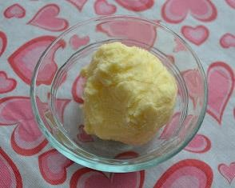

Опыт 9. Творог из молока и лимона  Ингредиенты: молоко – 1 л, сок 1 лимона – 2 ст. л. Способ приготовления: ставим на плиту молоко и, не доводя чуть-чуть до кипения (на поверхности должны быть пузырьки, а уровень молока в этот момент начинает подниматься), вливаем сок  лимона, быстро размешиваем и немедленно снимаем с огня. От сока лимона молоко моментально начнёт сворачиваться.  Творог готов: теперь отделяем его от сыворотки, процеживая через марлю или ситечко. Если в доме нет лимона, можно  использовать для приготовления творога лимонную кислоту.  Берём ее на кончике ножа, растворяем в небольшом  количестве воды и вливаем в молоко перед кипением. | Опыт 8. Простокваша  Налить в 2 банки свежего цельного молока. Одну банку поставили в холод, другую - в тепло. И наблюдать, как  меняется молоко в холоде и в тепле? Через 2 дня посмотрели. В холоде молоко не изменилось, только стало холодным. В тепле молоко закисло, стало густое, плохо течет, немножко с хлопьями. Мы попробовали его на вкус: вкус изменился, стал кислым, но вкусным. Получилась простокваша.  Делаем вывод: в холоде молоко не изменяется, хранится. В тепле молоко прокисает и превращается в новый продукт питания – простоквашу.
Опыт 10. Проверка молока йодом  На некоторых заводах молоко разбавляют водой, а для придания густоты добавляют крахмал. В этом случае молоко теряет свои полезные свойства.  - Хотите узнать, добавили ли в наше молоко крахмал?  - А что для этого надо сделать?  - Для этого в наше молоко добавим йод.  - Что случилось с молоком?  Вывод: при соединении йода с крахмалом образуется  соединение ярко- синего цвета. Раз у нас молоко не стало  синего цвета, значит, в нем нет крахмала. Значит, это молоко полезное. | Опыт 11. «Кипящее молоко»  - Есть выражение «МОЛОКО УБЕЖАЛО» У молока есть ноги?  - Почему так говорят?  -Молоко «убегает» при кипячении, оно поднимается вверх, и  если вовремя не убрать с плиты, кастрюлю с молоком, то часть молока из нее просто выбежит.  - Хотите посмотреть как молоко «бегает»? У нас нет ни плиты, нет огня, кастрюли, чтобы кипятить молоко.  - Но, у нас ведь научная лаборатория чудес.  - Для нашего опыта потребуется лимонная кислота, сода и молоко.  - В молоко добавим соду, что происходит? А теперь добавим лимонную кислоту.  Посмотрите, что происходит с молоком? (Оно пенится, кипит)  Вывод: в молоке происходит реакция соды и лимонной кислоты. Оно пенится, выделяет пузырьки, кипит.

Опыт 12. Получение масла из сливок
Возьмите пакет молочных сливок, перелейте их в сосуд с плотно закрывающейся крышкой. Крышку закройте и
начинайте взбивать (трясти). Эксперимент длится довольно долго – около 20 минут. Сначала сливки превращаются в густой крем, а затем в домашнее масло. Когда сливки
загустеют, слейте остаток воды, процедив через марлю. Получится масло.

